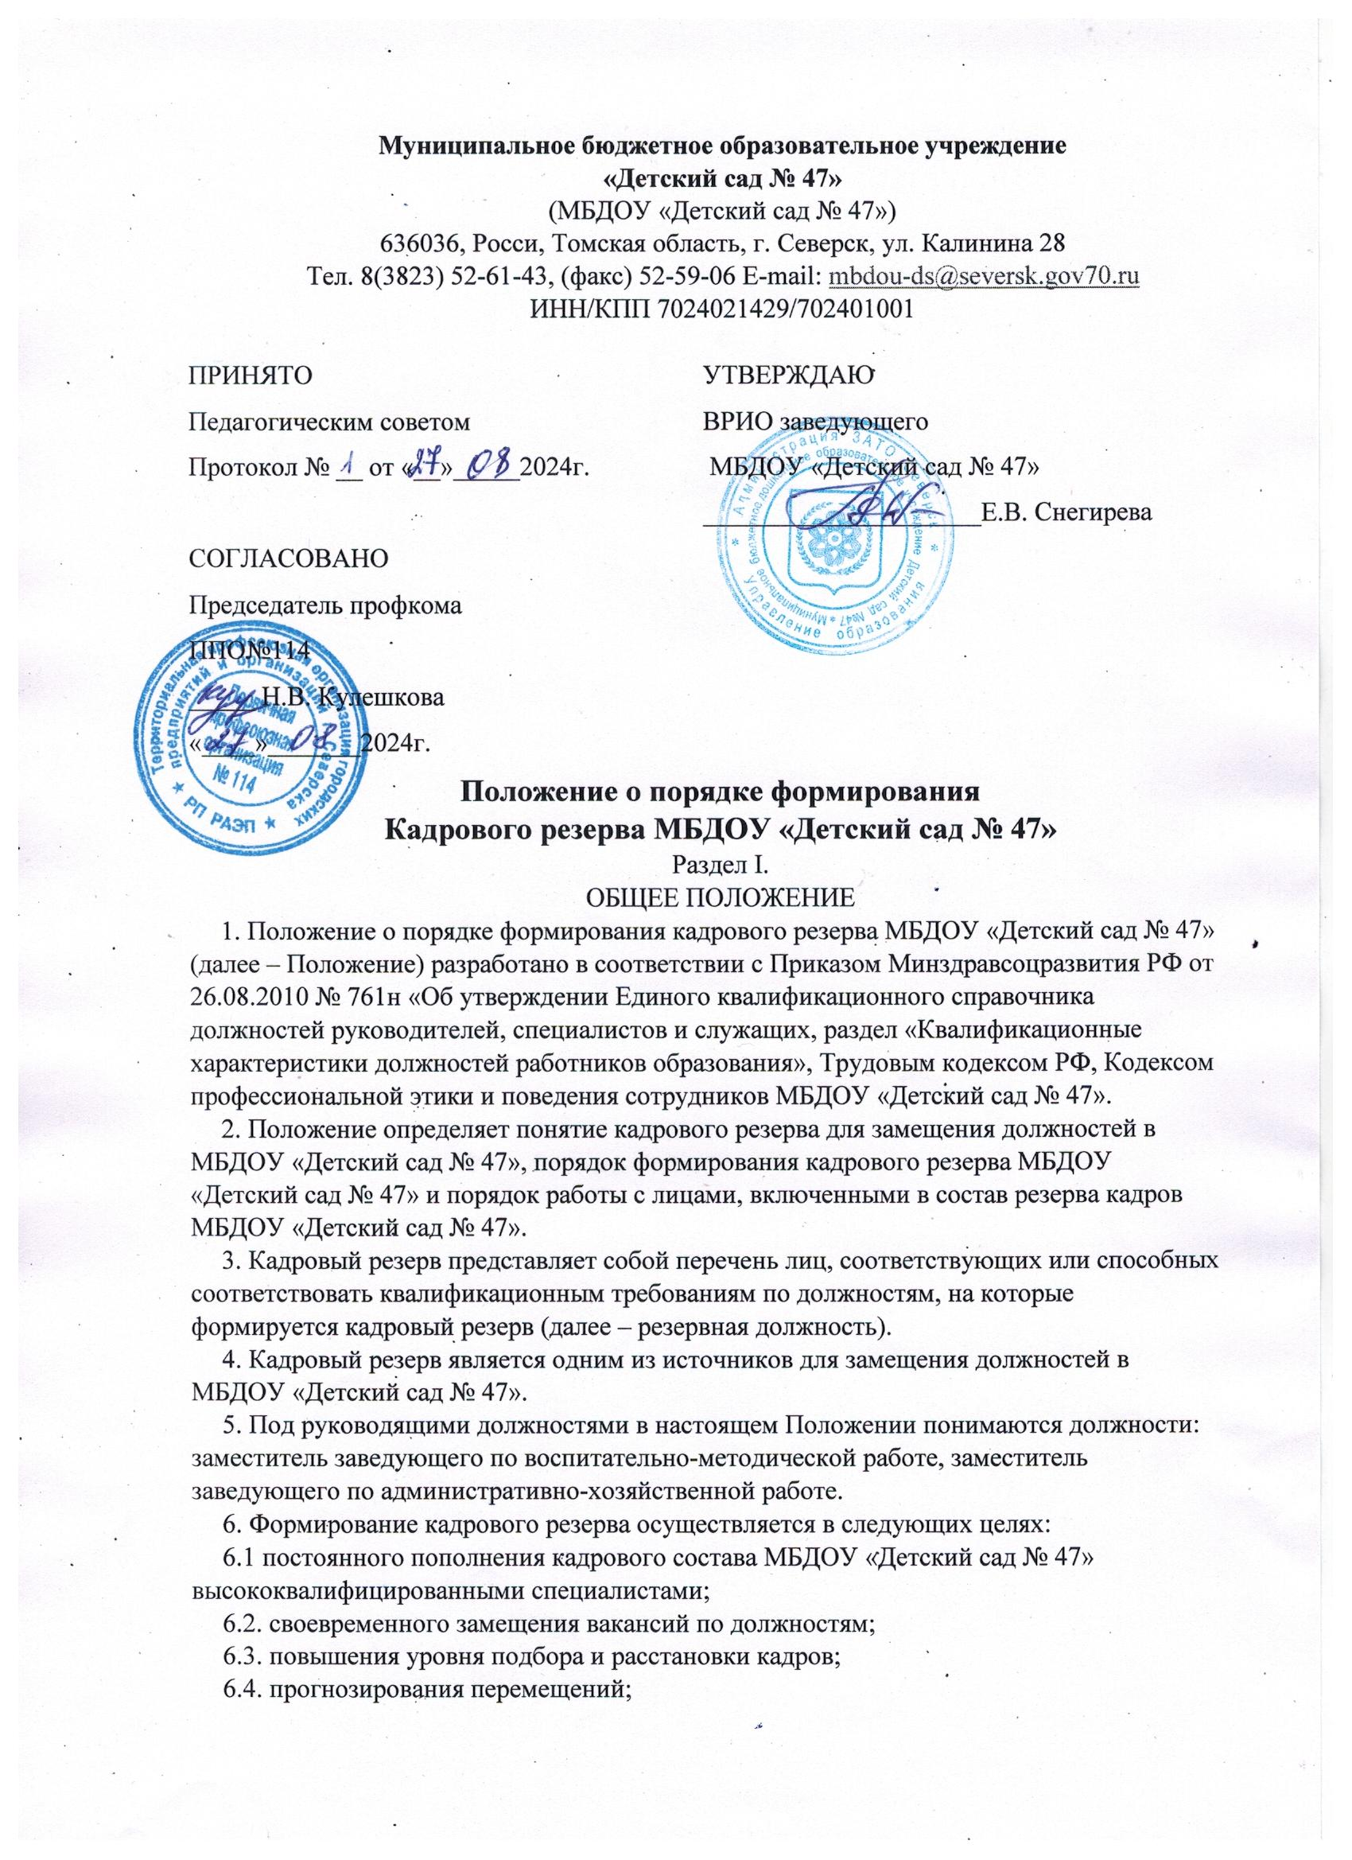

6.5. совершенствования деятельности по подбору и расстановке кадров для замещения вакантных должностей МБДОУ «Детский сад № 47»

6.6. улучшения качественного кадрового состава учреждения;

6.7. своевременного удовлетворения потребностей МБДОУ «Детский сад № 47» в карах;

6.8. оценка потенциала кандидата (профессиональные и личностные качества).

7. Принципами формирования кадрового резерва являются:

7.1. объективность (оценка профессиональных и личностных качеств и результатов профессиональной деятельности кандидатов для включения в состав кадрового резерва на основе объективных критериев оценки);

7.2. включение в состав кадрового резерва в соответствии с личными способностями, уровнем профессиональной подготовки, результатами профессиональной деятельности и на основе равного подхода к кадрам;

7.3. добровольность включения и нахождения в составе кадрового резерва;

7.4. гласность при формировании и работе с кадрами.

1. Работа с кадровым резервом осуществляется в целях:

- повышения уровня мотивации сотрудников МБДОУ «Детский сад № 47» к профессиональному росту;

- улучшения результатов профессиональной деятельности МБДОУ «Детский сад № 47»;

- повышения уровня профессиональной подготовки работников МБДОУ «Детский сад № 47» при вступлении в должность;

- сокращения периода адаптации работников МБДОУ «Детский сад № 47» при вступлении в должность;

- ротации кадров в МБДОУ «Детский сад № 47» по вертикали и горизонтали;

- стимулирования повышения профессионализма и деловой активности сотрудниками, а также реализации их права на продвижение по службе с учетом результатов профессиональной деятельности, уровня квалификации, стаже работы.

2. Кадровый резерв формируется ежегодно до **30 октября**, с учетом прогноза текущей и перспективной потребности в персонале учреждения.

3. Кадровый резерв оформляется в виде перечня лиц.

4. Решение о включении в состав кадрового резерва оформляется приказом заведующего МБДОУ «Детский сад № 47» (далее – Комиссия по формированию резерва).

Решение об исключении из состава кадрового резерва оформляется приказом заведующего МБДОУ «Детский сад № 47» с учетом рекомендация Комиссии по формированию резерва, за исключением случаев, предусмотренных настоящим Положением.

Персональный состав Комиссии по формированию резерва и Положение о Комиссии по формированию резерва, определяющее порядок ее работы, утверждаются приказом заведующего МБДОУ «Детский сад № 47».

5. Организационная, координирующая, методическая и контрольная функции по формирования кадрового резерва и работе с кадровым резервом осуществляется заместителем заведующего по воспитательно-методической работе, специалистами по кадрам.

Раздел II. ПОРЯДОК ФОРМИРОВАНИЯ

КАДРОВОГО РЕЗЕРВА

1. Состав кадрового резерва на должности МБДОУ «Детский сад № 47» состоит из двух списков:

1.1 список кандидатов в кадровый резерв на руководящие должности в МБДОУ «Детский сад № 47»

1.2. список кандидатов в кадровый резерв на должности педагогических работников, в том числе специалистов.

2. При подборе кандидатур учитывается:

2.1. уровень образования и профессиональной подготовки кандидата;

2.2. стаж и опыт работы кандидата;

2.3. организаторские способности кандидата;

2.4. личностные качества кандидата;

2.5. возраст кандидата;

2.6. отсутствие дисциплинарных взысканий за время работы;

2.7. стаж работы в учреждении (не менее 1 года);

2.8. наличие профессиональных достижений (предыдущий/ текущий год) на текущей должности.

3. Для включения в состав кадрового резерва кандидатом в уполномоченный орган представляются:

3.1. личное заявление на имя заведующего МБДОУ «Детский сад № 47» о включении в состав кадрового резерва (Приложение № 1 к настоящему Положению);

3.2. характеристика или резюме;

3.3. по желанию лица - копии документов или оригинал о дополнительном профессиональном образовании, о присвоении ученой степени, ученого звания, классного чина, о наградах и поощрениях;

3.4. по желанию лица - иные документы (копии документов), подтверждающие соответствие его квалификационным требованиям, предъявляемым для замещения должностей, а также его профессиональные и личностные качества.

4. Кандидатуры для включения в состав кадрового резерва рассматриваются на основании:

4.1. предложений заведующего, заместителей заведующего, специалистов по кадрам;

4.2. заявлений о включении в состав кадрового резерва МБДОУ «Детский сад № 47» (в порядке самовыдвижения).

5. Формирование кадрового резерва включает в себя следующие этапы:

5.1. определение перечня должностей, на которые формируется кадровый резерв;

5.2. составление списка кандидатов в кадровый резерв;

5.3. оценка и отбор в состав кадрового резерва;

5.4. составление, утверждение и корректировка списка лиц, включенных в состав кадрового резерва.

6. Составление списка кандидатов кадрового резерва (далее - список кандидатов) осуществляется специалистами по кадрам на основании поданных заявлений.

7. Заявления о включении лиц в список кандидатов в состав кадрового резерва направляются специалистам по кадрам, ежегодно в срок до **01 октября** текущего года, по форме, установленной Приложением № 2 к настоящему Положению.

8. Специалисты по кадрам ежегодно в срок до **05 октября** формируют список кандидатов для включения в состав кадрового резерва.

9. Заявления о включении в состав кадрового резерва, материалы, характеризующие кандидата, подлежат объективной оценке Комиссией по формированию кадрового резерва.

При рассмотрении заявлений о включении в состав кадрового резерва учитывается мнение заместителей заведующего МБДОУ «Детский сад № 47».

10. Этап оценки и отбора в состав кадрового резерва проводится Комиссией по формированию кадрового резерва ежегодно в срок до **25 октября**.

11. В целях оценки кандидата в состав кадрового резерва в отношении кандидата могут проводиться оценочные мероприятия (с использованием не противоречащих федеральным законам и иным нормативным правовым актам Российской Федерации, Томской области методов оценки профессиональных и личностных качеств кандидата, включая индивидуальное собеседование, анкетирование, проведение групповых дискуссий, написание реферата или тестирование по вопросам, связанным с выполнением должностных обязанностей по соответствующей резервной должности).

12. По результатам рассмотрения материалов Комиссией по формированию резерва выносятся заключения в виде протокола о целесообразности (нецелесообразности) включения кандидата в состав кадрового резерва, носящие рекомендательный характер.

На основании указанных заключений специалистами по кадрам формируется список кандидатов в кадровый резерв (Приложение № 2 к настоящему Положению), который направляется заведующему МБДОУ «Детский сад № 47» для принятия решения.

13. Исключение из состава кадрового резерва осуществляется по следующим основаниям:

13.1. подача лицом, включенным в состав кадрового резерва, заведующему МБДОУ «Детский сад № 47» заявления об исключении его из состава кадрового резерва (в свободной форме на имя заведующего учреждением);

13.2. назначение лица на вакантную резервную должность либо иную руководящую должность в МБДОУ «Детский сад № 47»;

13.3. отказ лица от предложения заместить соответствующую вакантную резервную должность;

13.4. отказ лица от получения профессионального образования или дополнительного профессионального образования по предложению заведующего МБДОУ «Детский сад № 47» или рекомендаций Комиссии по формированию кадрового резерва;

13.5. установление обстоятельств, препятствующих назначению лица на резервную вакантную должность (несоответствие квалификационным требованиям и т.д.);

13.6. установление факта наличия в документах, представленных лицом в соответствии с пунктом 3 раздела II настоящего Положения, ложных и (или) недостоверных сведений;

13.7. наличие мотивированного заключения Комиссии по формированию кадрового резерва о необходимости исключения лица из состава кадрового резерва;

13.8. вступление в законную силу обвинительного приговора суда в отношении лица;

13.9. выезд лица за пределы Российской Федерации на постоянное место жительства;

13.10. призыв лица на военную службу или направление на заменяющую ее альтернативную гражданскую службу;

13.11. признание лица судом недееспособным или ограниченно дееспособным;

13.12. признание лица судом безвестно отсутствующим или объявления умершим;

13.13 смерть лица.

14. Лицо, включенное в состав кадрового резерва, исключается из состава кадрового резерва при наличии оснований, предусмотренных также пунктом 13 раздела II настоящего Положения.

15. Решение об исключении лица из состава кадрового резерва принимается и оформляется в порядке, установленном пунктом 12 раздела II настоящего Положения. В случаях, предусмотренных пунктами 13-14 раздела II настоящего Положения, наличие рекомендаций Комиссии по формированию кадрового резерва для принятия указанного решения не требуется.

16. При отсутствии кандидатов на включение в состав кадрового резерва на замещение соответствующей должности или признании кандидатов не соответствующими требованиям, установленным настоящим Положением, кадровый резерв на замещение соответствующей должности не формируется.

Раздел III.

ОРГАНИЗАЦИЯ РАБОТЫ С КАДРОВЫМ РЕЗЕРВОМ

1. Работа с кадровым резервом включает систематическое изучение, анализ факторов, влияющих на профессиональный рост кадров, обучение, повышение квалификации лиц, находящихся в составе кадрового резерва.

2. При подготовке лиц, включенных в состав кадрового резерва и специалистов, могут осуществляться мероприятия, обеспечивающие приобретение лицом, включенным в состав кадрового резерва, необходимых теоретических и практических знаний и навыков, более глубокое освоение им характера будущей работы, выработку организаторских навыков руководства.

3. К мероприятиям, указанным в пункте 1 раздела III настоящего Положения для руководящих кадров и специалистов, относятся:

3.1. привлечение к участию в работе конференций, совещаний, семинаров, рабочих групп, оргкомитетов с целью ознакомления с новейшими достижениями по областям знаний и получения практических навыков в соответствии со специализацией резервной должности, на замещение которой лицо включено в кадровый резерв;

3.2. поручение решения отдельных вопросов в соответствии со специализацией резервной должности, на замещение которой лицо включено в кадровый резерв.

4.Заместитель заведующего учреждением разрабатывает план работы с резервом, который включает:

4.1. содержание программ, по которым предполагается вести обучение резерва;

4.2. план обучения резерва;

4.3. план стажировок резервистов;

4.4. сроки и формы подведения итогов годичного цикла подготовки резерва.

4. Заведующий структурным подразделением на основе плана работы с резервом, разработанного методистом, составляет годовой индивидуальный план работы с каждым резервистом.

5. Комиссия по формированию резерва по итогам прохождения годовой программы подготовки оценивает каждого резервиста по следующим показателям:

5.1. выполнение годового индивидуального плана;

5.2. рабочие показатели;

5.3. оценка непосредственного руководителя;

5.4. показатели, характеризующие рост профессионально-квалификационного уровня;

5.5. выполнение плана стажировки;

5.6. качество отчета, подготовленного по итогам стажировки, или проекта, выполненного по итогам годовой программы подготовки.

Раздел IV.

ОТВЕТСТВЕННОСТЬ ЗА РАБОТУ С КАДРОВЫМ РЕЗЕРВОМ

1. Заместитель заведующего несет ответственность за выполнение плана работы с кадровым резервом, за подготовку и разработку плана работы кадрового резерва педагогического состава, а также за подведение итогов годичного цикла подготовки резерва.

2. Специалисты по кадрам несут ответственность за подготовку приказа по кадровому резерву.

Приложение № 1

к Положению о порядке формирования

кадрового резерва

МБДОУ «Детский сад № 47»

Заведующему МБДОУ «Детский сад № 47»

С.В. Белоцерковской

от ___________________________________

(Ф.И.О. - полностью)

Полный почтовый адрес: _______________

______________________________________

______________________________________

______________________________________

Контактный телефон, адрес электронной почты:

____________________________________

____________________________________

ЗАЯВЛЕНИЕ

Прошу рассмотреть мою кандидатуру для включения в состав кадрового резерва МБДОУ «Детский сад № 47».

Наименование резервной должности: _______________________________________________

Выражаю свое согласие на:

1) прохождение оценочных мероприятий методов оценки моих профессиональных и личностных качеств в соответствии с Положением о порядке формирования кадрового резерва МБДОУ «Детский сад № 47»;

2) проверку достоверности представленных мной сведений и документов;

3) обработку моих персональных данных специалистами по кадрам МБДОУ «Детский сад № 47» с целью рассмотрения вопроса о включении меня в состав кадрового резерва. Согласие на обработку персональных данных действует на срок включения меня в состав кадрового резерва. Отзыв указанного согласия осуществляется в порядке, установленном законодательством Российской Федерации о персональных данных.

К настоящему заявлению прилагаю следующие документы:

1)

2)

3)

Всего на ___ листах.

Подпись: ____________________

Дата: ________________________

Подпись кандидата:

Приложение № 2 к Положению о порядке

формирования кадрового резерва

МБДОУ «Детский сад № 47»

**Карточка кандидата**

**в кадровый резерв для замещения**

**вакантных должностей**

1. Ф.И.О.___________________________________________________________________

2. Место работы, должность___________________________________________________

3. Адрес____________________________________________________________________

4. Национальность___________________________________________________________

6. Кем выдвинут в резерв _____________________________________________________

7. Число, месяц, год рождения_________________________________________________

8. Стаж работы в организации_________________________________________________

9. Образование ______________________________________________________________

10. Наименование и дата окончания учебного заведения___________________________ _____________________________________________________________________________

11. Квалификация по диплому _________________________________________________

12. Ученая степень, звание /дата присвоения/____________________________________

13. Дополнительное образование_______________________________________________

14. Поощрения и взыскания (кем и когда вынесены) ______________________________

__________________________________________________________________________

15. Общественная деятельность (Участие в работе общественных организаций и т.п.) _____________________________________________________________________________

16. Награды (наименование и дата награждения) _________________________________

___________________________________________________________________________

17. Домашний адрес__________________________________________________________

18. Телефон (служебный и домашний) __________________________________________

Приложение № 3

к Положению

о порядке формирования кадрового резерва

МБДОУ «Детский сад № 47»

СПИСОК

КАНДИДАТОВ В СОСТАВ КАДРОВОГО РЕЗЕРВА

МБДОУ «Детский сад № 47»

|  |  |  |  |  |  |
| --- | --- | --- | --- | --- | --- |
| N п/п | Наименование должности, на которую формируется кадровый резерв | Ф.И.О. кандидата на замещение должности | Дата рождения | Сведения об образовании (какую образовательную организацию и в каком году окончил (а), специальность); сведения о наличии ученой степени (ученого звания); иные сведения, заслуживающие поощрения) | Сведения о трудовой деятельности (должность и стаж работы в соответствующей должности) |
| 1 | 2 | 3 | 4 | 5 | 6 |
|  |  |  |  |  |  |
|  |  |  |  |  |  |
|  |  |  |  |  |  |

Специалист по кадрам _______________ /